Как Prometheus находит Pods в Kubernetes
Service · EndpointSlice · Discovery · Scrape targets
У одного приложения в Kubernetes может быть несколько реплик. Pods появляются, удаляются, получают новые IP. Prometheus должен узнавать об этих изменениях и собирать метрики с каждой нужной реплики. Для этого используется Kubernetes service discovery.
Главная мысль нашего разбора: найти адреса Pods и получить с них метрики — два разных действия. Адреса Prometheus узнаёт через Kubernetes API, а за метриками обращается к самим приложениям.

1 Где здесь находится Prometheus
В каждом Pod с нашим Spring Boot приложением работает своя JVM, свой Micrometer и свой Actuator. Поэтому у каждой реплики свои измерения: она обработала своё количество запросов, использовала свою память и пережила свои паузы GC.
Prometheus работает отдельно и собирает эти измерения в одном месте. Его не нужно встраивать в каждый Spring Boot процесс. В Kubernetes он сам может быть развёрнут отдельным workload с собственным Pod.
Допустим, у booking-service три реплики. Для одного metrics-порта на каждой реплике нам нужны три отдельных scrape target:
Реплика | Адрес метрик | Что получаем
booking A | 10.42.0.11:8080 | Метрики JVM и приложения A
booking B | 10.42.1.12:8080 | Метрики JVM и приложения B
booking C | 10.42.2.13:8080 | Метрики JVM и приложения C

Путь у них одинаковый: /actuator/prometheus. Адреса разные, потому что это три отдельных экземпляра приложения.

2 Почему нельзя просто записать IP один раз
Сегодня Pod A работает на 10.42.0.11. После удаления Kubernetes создаст замену, и у нового Pod может быть уже другой адрес. При масштабировании появятся дополнительные реплики.
Если вручную хранить список IP в prometheus.yml, его придётся постоянно обновлять. Discovery позволяет поддерживать список targets автоматически, по текущим объектам Kubernetes и заданным правилам отбора.
Это и был следующий вопрос после TSDB: мы разобрались, как Prometheus хранит полученные samples, но ему ещё нужно понять, откуда их забирать.
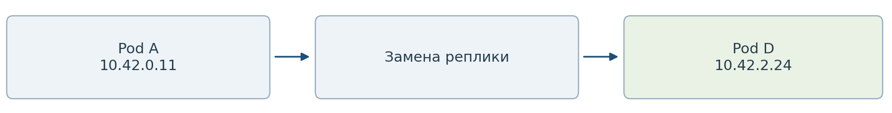

3 Почему не опрашивать один ClusterIP
Раз у Service стабильный адрес, почему бы Prometheus не ходить только на него? Для обычного обращения к приложению это выглядит логично. Клиенту нужно выполнить запрос, и ему часто подходит любая готовая реплика.
Но обычный ClusterIP Service направляет соединение к одному из подходящих Pods. Он не опрашивает все приложения, не складывает их счётчики и не собирает общий ответ с метриками.
Представим, что Prometheus использует адрес Service как единственный target. При разных соединениях он может получать ответы от разных реплик. У каждой из них свой счётчик обработанных запросов.
Scrape | Какая реплика ответила | Её значение счётчика
12:00:00 | Pod A | 1 000
12:00:15 | Pod B | 80
12:00:30 | Pod A | 1 040

Если имя метрики и остальные labels в ответах совпадают, Prometheus может записать эти значения как один ряд: 1 000, затем 80, затем 1 040. Получается смешанная история разных процессов. Счётчик будто резко уменьшился, хотя ни A, ни B не перезапускались.
Даже если в метриках есть label с именем Pod и ряды не смешаются, останется другая проблема: за один scrape опрошена только одна реплика. Мы не получили полный набор измерений со всех трёх.
Балансировка не обязана чередовать Pods ровно по кругу. Соединение может многократно попадать на одну реплику. Поэтому многократный опрос Service не заменяет отдельный опрос каждого Pod.

4 Что меняется при отдельных targets
Prometheus обращается к A, B и C независимо. В истории сохраняется, от какого экземпляра пришли данные: обычно для этого есть instance с адресом target, а в Kubernetes могут добавляться namespace и pod.
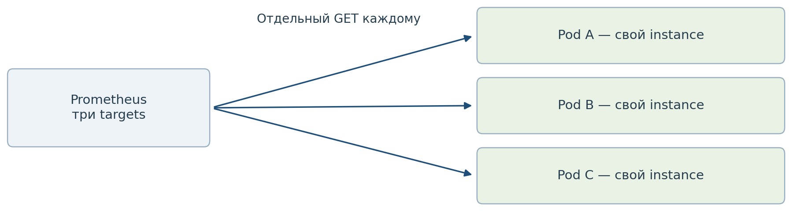
Теперь можно посмотреть нагрузку конкретной реплики или объединить данные по всему booking-service запросом в Prometheus. Сначала собираем по экземплярам, затем считаем общую статистику. Сам Kubernetes Service этого агрегирования не делает.

5 Как Service связан с Pods
В нашей догадке «Service и EndpointSlice» была правильная основа: Service помогает определить группу Pods, которые относятся к приложению. Уточнение касалось ClusterIP: для сбора по репликам Prometheus нужны их конкретные адреса.
Связь задаётся через labels и selector. Например, на Pods стоит label app=booking. В Service записано, что он выбирает Pods с таким label. Если появился ещё один подходящий Pod в том же namespace, он тоже попадает в эту группу.
Service не запускает реплики и не создаёт новые Pods. Он описывает доступ к уже существующей группе. За появление нужного числа реплик отвечает workload приложения, например Deployment.

6 Что такое EndpointSlice
EndpointSlice — объект Kubernetes с адресами endpoints, относящихся к Service. В нашем случае это IP Pods и порты, на которых доступно приложение. Там также есть сведения о состоянии endpoint, например готов ли он обслуживать запросы.
Удобно представлять EndpointSlice как поддерживаемый Kubernetes список конкретных адресов за Service. Слово Slice напоминает, что список может быть разбит на несколько таких объектов.
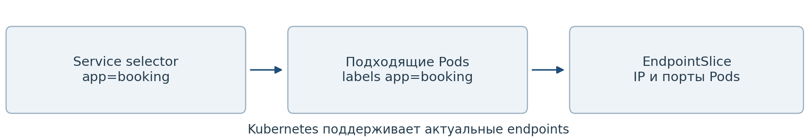
Для обычного Service с selector Kubernetes сам следит за подходящими Pods и обновляет EndpointSlice. Backend-разработчик не должен вручную переписывать в нём IP после каждого пересоздания Pod.

7 Кто узнаёт адреса через API Server
Prometheus обращается к Kubernetes API и получает сведения об объектах, нужных для discovery. Для рассматриваемой схемы это Service, EndpointSlice и связанные данные о Pods. Из них он формирует targets по своим настройкам.
API Server здесь даёт информацию о кластере. Он не выполняет GET /actuator/prometheus за Prometheus и не собирает значения счётчиков Java-приложения. После discovery у Prometheus уже есть адрес, и за метриками он идёт на Pod IP и нужный порт.
Получается конкретное разделение: Kubernetes знает, какие endpoints сейчас существуют, а Prometheus использует эти сведения, чтобы понять, кого опрашивать.

7.1 Prometheus не просто сам по себе ходит в API Server
В Kubernetes у Prometheus есть Kubernetes service discovery configuration.
В классическом Prometheus это выглядит в prometheus.yml:
scrape_configs:
- job_name: kubernetes-pods
kubernetes_sd_configs:
- role: pod
Вот эта часть:
kubernetes_sd_configs:
говорит:
«Prometheus, не используй статический список IP. Получай targets через Kubernetes API».

7.2 Но как Prometheus авторизуется в Kubernetes API?
Prometheus обычно работает как Pod:
Kubernetes cluster

Prometheus Pod

↓

ServiceAccount token

↓

Kubernetes API Server
Когда создаётся Pod Prometheus, ему обычно назначается:
serviceAccountName: prometheus
Например:
apiVersion: v1
kind: ServiceAccount
metadata:
name: prometheus
Kubernetes автоматически предоставляет этому Pod:
- токен ServiceAccount;
- CA сертификат;
- namespace информацию.
Внутри контейнера примерно:
/var/run/secrets/kubernetes.io/serviceaccount/
лежат:
token
ca.crt
namespace
Prometheus использует этот токен для обращения к API.

7.3 Как именно идёт discovery
Теперь полная цепочка:
Prometheus Pod

↓

Kubernetes API Server

GET /api/v1/pods
GET /api/v1/services
GET /apis/discovery.k8s.io/v1/endpointslices

↓

Prometheus получает:

Pod IP
labels
namespace
ports

↓

создаёт targets

↓

scrape

8 Discovery и scrape идут разными путями
В схеме полезно разделять два обращения. Первое отвечает на вопрос «какие адреса мне нужны», второе — «какие значения метрик сейчас на этом адресе».
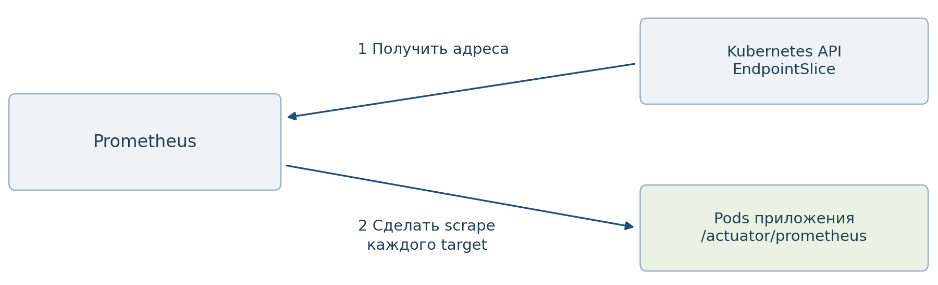
Для discovery нужен доступ Prometheus к Kubernetes API и права читать нужные объекты. Для scrape нужна сетевая доступность metrics-порта Pod и самого /actuator/prometheus.
Поэтому target может быть успешно найден, но запрос к нему не пройти. Например, приложение ещё не слушает порт или endpoint возвращает ошибку. Правильный IP в списке сам по себе не гарантирует успешного scrape.

9 Это действительно похоже на client side discovery
Сравнение с client-side discovery было верным. Prometheus сам получает список адресов и сам отправляет запросы на конкретные instances. Ему не требуется передавать каждый scrape на ClusterIP, чтобы инфраструктура выбрала реплику.
Но есть полезное отличие от обычного клиента приложения. Клиент часто выбирает один instance для выполнения бизнес-запроса. Prometheus в нашей схеме должен опросить каждый выбранный target, потому что нужны измерения всех реплик.
Сценарий | Кто определяет конечную реплику
Приложение обращается на обычный ClusterIP Service | Сетевой механизм Kubernetes направляет соединение к backend
Prometheus использует discovery и отдельные Pod targets | Prometheus знает адреса и сам опрашивает каждый выбранный endpoint

Так Prometheus стал для нас конкретным примером client-side discovery: не абстрактное определение, а понятный участник знакомой системы мониторинга.

10 Что произойдёт при замене Pod
Допустим, Pod A удалили, а вместо него появился Pod D. Kubernetes обновляет сведения об endpoints. Prometheus получает изменения и обновляет свои targets: старый адрес перестаёт опрашиваться, новый начинает опрашиваться, если подходит под правила отбора.
Это не мгновенная операция в одну общую транзакцию. Пока изменения распространяются, могут быть неудачные scrape старого адреса или небольшая задержка появления нового target.
Удаление target не удаляет его прошлые samples из TSDB. История старого Pod остаётся до очистки по retention. Мы перестаём получать новые измерения с этого адреса, но не теряем автоматически всё, что собрали раньше.

11 Зачем нужен Prometheus Operator
Prometheus умеет выполнять Kubernetes Service Discovery без Operator. Prometheus Operator помогает управлять его настройками через Kubernetes-ресурсы, например ServiceMonitor и PodMonitor.
Operator на их основе генерирует конфигурацию. HTTP scrape приложений и запись метрик выполняет сам Prometheus.

12 ServiceMonitor и PodMonitor
Эти ресурсы описывают, какие приложения мониторить и где получать метрики: какой порт, путь и интервал использовать.
Ресурс | Что выбирает | Как получается список источников
ServiceMonitor | Services по их labels | Через endpoints выбранных Services
PodMonitor | Pods по их labels | По выбранным Pods напрямую

ServiceMonitor не означает scrape через ClusterIP. В обоих случаях Prometheus получает конкретные metrics endpoints и опрашивает нужные реплики отдельно.
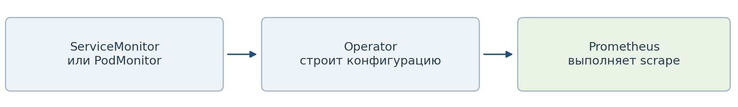

13 Если метрики не появились
Удобно идти по уже разобранной цепочке: объекты выбраны, target найден, scrape прошёл, samples сохранены. Это помогает не менять Java-код, пока непонятно, на каком шаге пропали данные.
Что видим | Что проверяем в первую очередь
Нужного target вообще нет | Есть ли нужные endpoints и получает ли Prometheus их адреса через discovery
Target есть, но scrape не проходит | IP и порт, path, доступность endpoint, ответ приложения и ошибку scrape
Одна реплика видна, остальные нет | Все ли нужные Pods попали в endpoints и targets
Новый Pod виден, старый остался только в истории | Это ожидаемо после замены реплики; старые samples ещё хранятся

Кейс с рабочим приложением. Пользовательские запросы успешно идут через Service. Это подтверждает, что приложение может отвечать клиентам, но ещё не доказывает, что /actuator/prometheus доступен Prometheus и правильно выбран конфигурацией мониторинга.
Кейс с найденным адресом. Target появился, но по указанному path приходит 404. Discovery свою задачу выполнил: адрес известен. Теперь нужно проверить путь и exposure endpoint. Пересоздавать Service только из-за 404 не требуется.

14 Ready и успешный scrape тоже не одно и то же
Готовность Pod помогает решать, можно ли направлять на него обычный трафик Service. Успешный scrape означает, что Prometheus смог получить метрики с конкретного endpoint.
Эти состояния могут различаться. Приложение может отдавать метрики, пока не готово принимать бизнес-запросы. И наоборот: бизнес-endpoint работает, а metrics endpoint закрыт или настроен неверно. Будет ли неготовый Pod включён в targets, зависит от конфигурации сбора.
Поэтому не нужно запоминать правило «все неготовые Pods обязательно исчезают из мониторинга». В EndpointSlice есть сведения о состоянии; как их использовать для отбора targets, определяет настройка.

15 Как объяснить всю схему на собеседовании
Prometheus собирает метрики отдельно с каждой нужной реплики приложения. В Kubernetes адреса Pods меняются, поэтому targets удобно находить через Kubernetes service discovery. В схеме с Service его selector определяет группу Pods, а Kubernetes поддерживает их endpoints в EndpointSlice. Prometheus получает эти сведения через API Server и обращается к конкретным Pod IP на /actuator/prometheus. Опрос одного ClusterIP не заменяет сбор со всех реплик, потому что Service направляет соединение к одному backend. Если используется Prometheus Operator, отбор и параметры сбора описываются через ServiceMonitor или PodMonitor.
Главное различие: Service помогает выбрать группу, EndpointSlice содержит адреса, discovery формирует targets, scrape получает метрики.

